Übersicht | X-tanken | Menü | Programme | Glossar | Themen | FAQ | Update

X-tanken

Karten-Export [tskrtout]
Mit diesem Programm wählen Sie das Format für den Karten-Export aus.
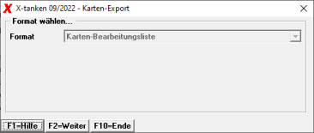

Beschreibung der Programmkomponenten

Format
Wählen Sie hier aus, welches Exportformat Sie nutzen möchten. Es werden hier nur die Formate angezeigt, die für Sie freigeschaltet wurden. Die Freischaltung weiterer Formate ist kostenpflichtig. Bitte wenden Sie sich an den Support der Firma Xpoint.

Programmablauf/Programmfunktion

[F2] Weiter
Mit dem Klick auf „Weiter“, starten Sie den Export. Dazu müssen Sie zuvor ein Format ausgewählt haben.

Übersicht | X-tanken | Menü | Programme | Glossar | Themen | FAQ | Update

